**LA LUCE**

La luce, o radiazione luminosa, è considerata un'onda di energia elettromagnetica che si irraggia attraverso lo spazio. Essa ha una duplice natura: ondulatoria e corpuscolare. I due modelli servono a spiegare diversi fenomeni generati dalle radiazioni elettromagnetiche.

L'aspetto ondulatorio della luce può essere paragonato a quello delle onde del mare, fatte di creste separate da avvallamenti. Un'onda è definita dai seguenti parametri:

* la ***lunghezza d'onda***, la distanza che intercorre tra due massimi (creste) o due minimi (avvallamenti). Si indica con λ e si misura in nanometri (***nm***), un sottomultiplo del metro che equivale a 10-9 m;
* la ***frequenza***, che esprime il numero di cicli d'onda (successione di massimi e di minimi) che passano per un dato punto in un secondo. Si indica con ν (si legge "ni") e la sua unità di misura è l'hertz (***Hz***), che equivale a 1 ciclo al secondo.
* L'***ampiezza*** esprime la distanza *A* del massimo della cresta dall'asse di propagazione dell'onda.
* La ***velocità di propagazione*** rappresenta la velocità con cui si sposta un punto di massimo o di minimo dell'onda. Dipende dal tipo di onda e dalle caratteristiche del mezzo in cui si propaga.

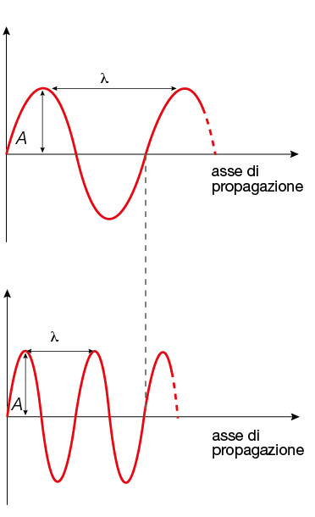

Per le onde luminose nel vuoto la velocità ***c*** è uguale a 3 · 108 m/s ed è sempre costante.

I parametri λ, ν e c sono legati dalla relazione: *c* = *λ v*

Ciò significa che la lunghezza d'onda λ e la frequenza ν sono tra loro inversamente proporzionali.

L'energia di un'onda varia al variare della frequenza: per percorrere la stessa distanza, infatti, le onde a più alta frequenza devono compiere un maggior numero di cicli e quindi possiedono più energia. Dalla lunghezza d'onda e quindi dalla frequenza dipende il colore della radiazione luminosa. Così, per esempio, al violetto corrisponde una bassa lunghezza d'onda (400 nm), mentre al rosso è associata una lunghezza d'onda alta (700 nm). La luce che l'occhio umano riesce a percepire ricopre soltanto un limitato intervallo continuo di lunghezze d'onda, il campo del visibile, compreso tra 400 e 700 nm e corrispondente a radiazioni luminose che vanno dal violetto al rosso.

Si chiamano invece radiazioni ultraviolette quelle che hanno valori di lunghezza d'onda inferiori a 400 nm e radiazioni infrarosse quelle con lunghezze d'onda superiori a 700 nm. La luce bianca, come la luce del Sole, è l'insieme continuo di tutte le frequenze e quindi di tutti i colori che vanno dal violetto al rosso. Infatti, se un fascio di luce bianca passa attraverso un prisma di vetro, osserviamo che esso si separa in tutti i colori di cui è costituita, quelli che ci mostra l'arcobaleno. In questo modo otteniamo lo spettro continuo è una striscia luminosa in cui si susseguono ininterrottamente i colori della luce visibile, dal violetto al rosso.

L'insieme delle radiazioni visibili è solo una banda ristretta nell'ampio campo di lunghezze d'onda delle onde elettromagnetiche, che comprendono le radiazioni visibili come gli infrarossi e gli ultravioletti, i raggi λ, i raggi X, le microonde e le onde radio o TV.

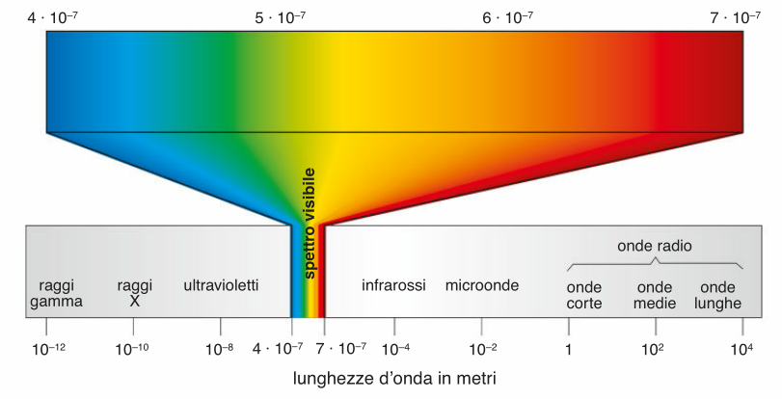

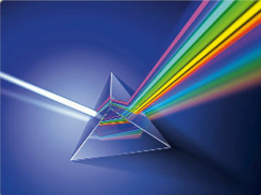

Quando la luce colpisce un atomo, esso assorbe fotoni di una precisa lunghezza d’onda e ogni fotone assorbito cede la sua energia a un elettrone, che può perciò passare a un livello energetico più alto.

Quando un elettrone eccitato e spostato su un’orbita più esterna torna a un livello energetico più basso emette energia sotto forma di un fotone di una particolare lunghezza d’onda.

Nel modello di Bohr l’elettrone non collassa sul nucleo, ma ruota senza emettere energia lungo orbite circolari prefissate: gli stati stazionari.

Osservando gli spettri di emissione e di assorbimento dell’atomo di idrogeno, Bohr propone un modello atomico (planetario come quello di Rutherford, ma a orbite quantizzate, valido solo per l’atomo di idrogeno), che si basa sui seguenti punti:

1. l’elettrone percorre solo determinate orbite circolari quantizzate, nelle quali

ruota senza assorbire né emettere energia (orbite stazionarie);

2. l’elettrone assorbe energia solo se salta da un’orbita a un’altra di livello energetico maggiore;

3. se l’elettrone torna a un livello di energia minore l’atomo emette energia, sotto

forma di fotoni;

4. l’energia della luce, emessa o assorbita, è uguale alla differenza di energia delle

due orbite;

5. ogni salto è rivelato da una riga dello spettro.

L’ipotesi di Bohr sulla struttura dell’atomo spiega perché gli spettri di emissione degli atomi sono spettri discontinui, a righe: ogni riga corrisponde a un ben determinato valore di energia, che a sua volta corrisponde alla differenza di energia fra due orbite.

Gli elettroni ruotano attorno al nucleo, in un sistema fisico, nel quale l’energia non varia in modo continuo ma per quantità finite (orbite quantizzate).

L’energia dell’elettrone può assumere solo valori ben definiti, identificati da un numero, detto numero quantico principale n, che può avere un valore intero, compreso tra 1 e 7.

Esistono attorno al nucleo 7 livelli energetici differenti.

